

**Administración de Sistemas**



**Práctica 3**

26/10/2021

Marcos Eladio Somoza Corral

21711787

**ÍNDICE**

1. Crea un script que todos los días a las 2 de la mañana actualice los paquetes de APT y posteriormente actualice el software instalado. 4

2. Instala los paquetes slapd y ldap-utils. Indica una breve descripción de qué contiene cada paquete. 4

3. ¿Qué comando debemos ejecutar para relanzar la configuración de slapd? Ejecútalo con la siguiente configuración: 5

4. Por defecto el firewall de Ubuntu ufw bloquea las conexiones, ¿qué comando debes ejecutar para habilitarlas? ¿Qué otras opciones de ufw consideras interesantes? 6

5. Instala los paquetes apache2 php7.3. ¿Cuáles son las principales novedades de php 7 frente a versiones anteriores? 7

6. Copia la siguiente versión de phpLDAPadmin y muévela a tu carpeta pública del apache: https://github.com/breisig/phpLDAPadmin.git ¿Qué comandos has utilizado? 8

7. Busca el fichero config.php de phpLDAMadmin, ¿en qué carpeta lo has encontrado? ¿has tenido que hacer alguna operación para establecerlo como fichero de configuración? Agrega las siguientes modificaciones: 8

8. ¿Qué modificaciones son necesarias para que phpLDAPadmin funcione en php7? 9

9. Entra a la interfaz web con el usuario admin, ¿qué cadena has tenido que poner en username para poder acceder? 10

10.Crea la siguiente estructura de unidades organizativas y adjunta una captura de pantalla: 11

11. Dentro de la OU Grupos, crea el grupo de admin y de user. Además Crea un usuario dentro de la OU Aprobados y asígnale el grupo admin. Adjunta captura de pantalla del resultado 11

12. Para poder autenticar Ubuntu contra LDAP es necesario instalar los paquetes libpam-ldap nscd con la siguiente configuración: 12

13. Describe qué incluyen los paquetes instalados en el punto anterior. 13

14. Realizar las siguientes modificaciones en la configuración y adjuntar capturas de pantalla: 14

15. Reflexión personal sobre la práctica 14

Desafío. Con JXplorer debes conectarte a tu máquina virtual. Adjunta una breve descripción de los pasos seguidos y una captura de pantalla del árbol generado. 15

# 1. Crea un script que todos los días a las 2 de la mañana actualice los paquetes de APT y posteriormente actualice el software instalado.

Para que realice algo a una hora concreta, se deberá hacer uso de ***crontab***. En este caso, crear un nuevo ***crontab*** para el usuario *root* con ***sudo crontab -e***: 

Dentro de crontab, con la secuencia ***\* 2 * * * /fichero.sh*** se le está diciendo que todos los días a las 2 de la mañana llame al fichero.sh (en este caso, a ***/home/somo/practicas/PC2/Practica_2/autoupdater.sh***). Y con ***>> /home/somo/practicas/PC2/Practica_2/autoupdater.log*** guardaremos un fichero .log de la llamada.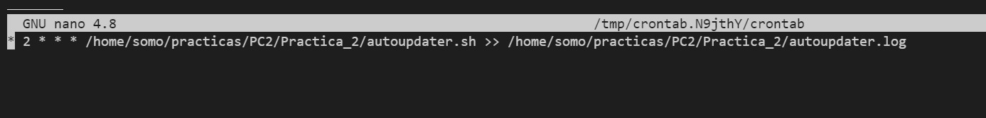

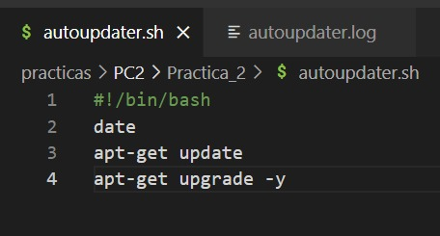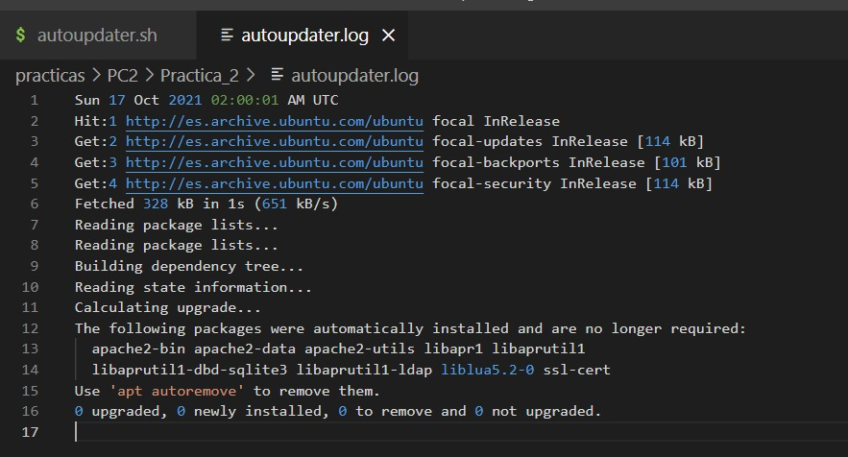

# 2. Instala los paquetes slapd y ldap-utils. Indica una breve descripción de qué contiene cada paquete.

***Slapd*** es un servidor de directorio LDAP (el primero que se creó) que se ejecuta en distintas plataformas, siendo LDAP un conjunto de protocolos de licencia abierta que son utilizados para acceder a la información que está almacenada de forma centralizada en una red.

***Ldap-utils*** por otro lado ofrece una serie de utilidades usadas para ejecutar *queries* en un servidor LDAP.

# 3. ¿Qué comando debemos ejecutar para relanzar la configuración de slapd? Ejecútalo con la siguiente configuración:

* Omit OpenLDAP server configuration? No
* DNS domain name? practicas.administracionsistemas.com
* Organization name? Tu nombre e inicial del primer apellido
* Administrator password? Indicar la clave
* Database backend? MDB
* Remove the database when slapd is purged? No
* Move old database? Yes
* Allow LDAPv2 protocol? No

Para reconfigurar ***slapd***, hay que utilizar el siguiente comando: 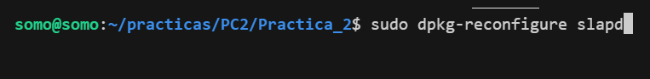

Cabe mencionar que con ***sudo slapcat*** podemos ver la configuración actual de slapd:

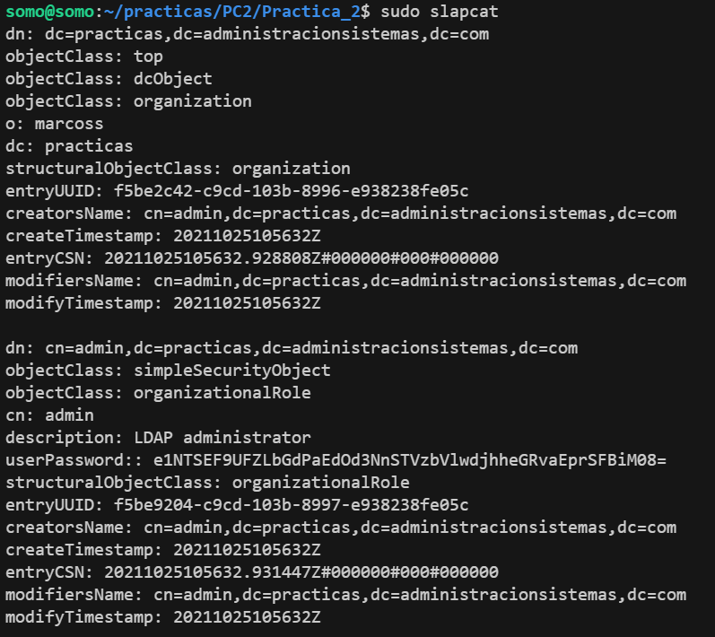

# 4. Por defecto el firewall de Ubuntu ufw bloquea las conexiones, ¿qué comando debes ejecutar para habilitarlas? ¿Qué otras opciones de ufw consideras interesantes?

Para permitir las conexiones de LDAP hay que primero, activar ufw con ***sudo ufw enable*** y segundo añadir las conexiones de LDAP con sudo ***ufw allow “openLDAP LDAP”*** :

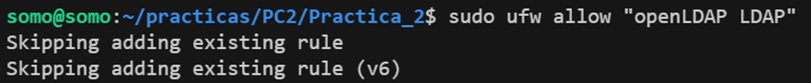 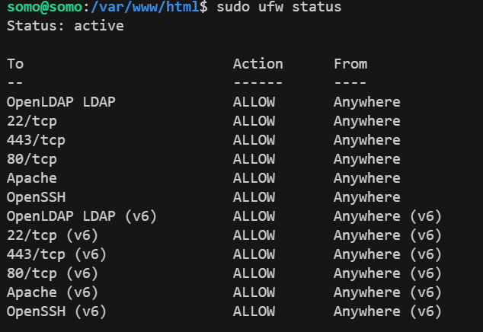

En cuanto a más opciones interesantes, **sudo ufw status verbose** nos muestra todas las conexiones activas , en mi caso, están además de ***LDAP*** las conexiones ***ssh*** y ***Apache***, entre otras. También se pueden listar su id correspondiente mediante ***sudo ufw status numbered***, para poder eliminarlos si se desea usando **sudo ufw delete *id***, siendo id el número correspondiente.

# 5. Instala los paquetes apache2 php7.3. ¿Cuáles son las principales novedades de php 7 frente a versiones anteriores?

Para habilitar módulos en apache2, hay que hacer uso del comando a2enmod usando sudo a2enmod módulo_a_habilitar. Como se pide habilitar php7.3, primero se añadir el repositorio de dicho módulo mediante:

* ***sudo add-apt-repository ppa:ondrej/php***



Para instalar todos los paquetes de php7.3:

* ***sudo apt-get install php7.3 php7.3-cli php7.3-mysql php7.3-Gd php7.3-imagick php7.3-recode php7.3-tidy php7.3-xmlrpc php7.3-common php7.3-curl php7.3-mbstring php7.3-xml php7.3-bcmath php7.3-bz2 php7.3-intl php7.3-json php7.3-readline php7.3-Zip***.

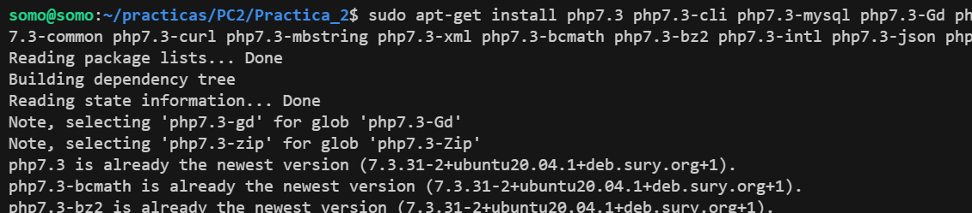

Para el módulo:

* Luego ***sudo apt install libapache2-mod-php7.3***

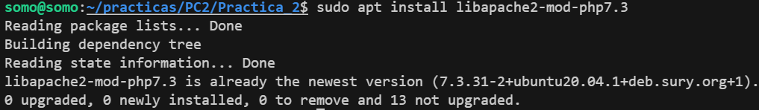

Para activarlo en apache2:

* ***sudo a2enmod php7.3***

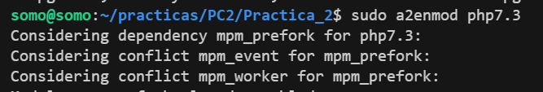

Finalmente, y como pide el mismo apache, ***sudo*** ***systemctl restart apache2*** para reiniciar apache. 

En cuanto a las novedades de php7:

* Extiende las declaraciones de tipos anteriores de parámetros en métodos (clases, interfaces y matrices) añadiendo los cuatro tipos escalares; Integers (int), Floats ( float), Booleans (bool) y Strings ( string) como posibles tipos de parámetro.
* Con la adición de excepciones del motor, los errores fatales que podrían haber resultado en la terminación del Script se pueden capturar y manejar fácilmente.
* Implementa las clases anónimas son primos de funciones anónimas que podrías usar en una instancia simple a corto plazo. Las clases anónimas se pueden crear y utilizar fácilmente como un objeto normal.
* Se agregaron dos nuevas funciones para generar cadenas y números enteros criptográficamente seguros.
* Sintaxis de escape de codepoint unicode. Esta funcionalidad agrega la secuencia de escape `\ u ‘para producir dichos caracteres usando su código de código UTF-8.
* Ahora, Los generadores se actualizan, tienen una instrucción de retorno que puede usarse para permitir que produzca un valor final después de la iteración.

# 6. Copia la siguiente versión de phpLDAPadmin y muévela a tu carpeta pública del apache: <https://github.com/breisig/phpLDAPadmin.git> ¿Qué comandos has utilizado?

Se ha clonado el repositorio a la carpeta pública de apache ( ***/var/www/html*** ) usando el comando ***git clone***:



# 7. Busca el fichero config.php de phpLDAMadmin, ¿en qué carpeta lo has encontrado? ¿has tenido que hacer alguna operación para establecerlo como fichero de configuración? Agrega las siguientes modificaciones:

* $servers->setValue('server','name','Mi primer LDAP');
* $servers->setValue ('server','base', array ('dc=practicas, dc=administracionsistemas,dc=com'));
* Comentar la línea: $servers->setValue('login','bind_id','cn=admin,dc=example,dc=com');
* $config->custom->appearance['hide_template_warning'] = true;

La carpeta de configuración phpLDAMadmin descargada del repositorio en ***/var/www/html/config/config.php.example***.

Siguiendo la guía de instalación dada en ***INSTALL.md*** del repositorio git anteriormente instalado, hay que copiar el contenido de config.php.example en config.php con el comando: 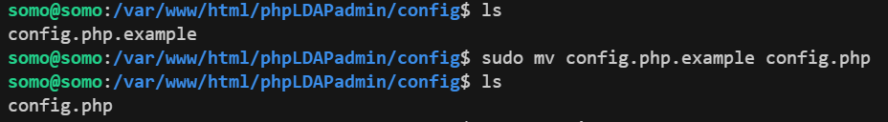

# 8. ¿Qué modificaciones son necesarias para que phpLDAPadmin funcione en php7?

Si se intentara acceder a phpLDAPadmin sin tener compatibilidad de ldap con php, la misma interfaz nos avisaría:

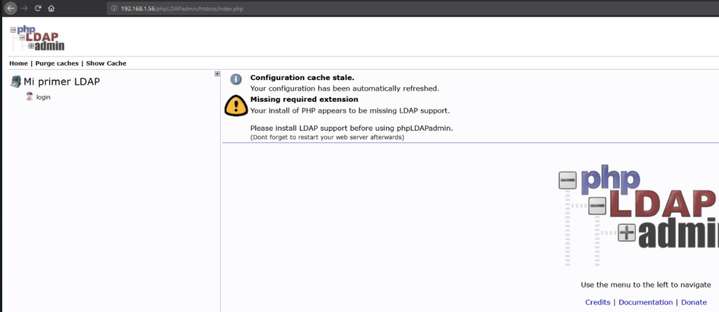

Para solucionarlo, bastaría con realizar dos comandos ***sudo apt-get install php7.3-ldap*** seguido de ***sudo service apache2 restart*** :

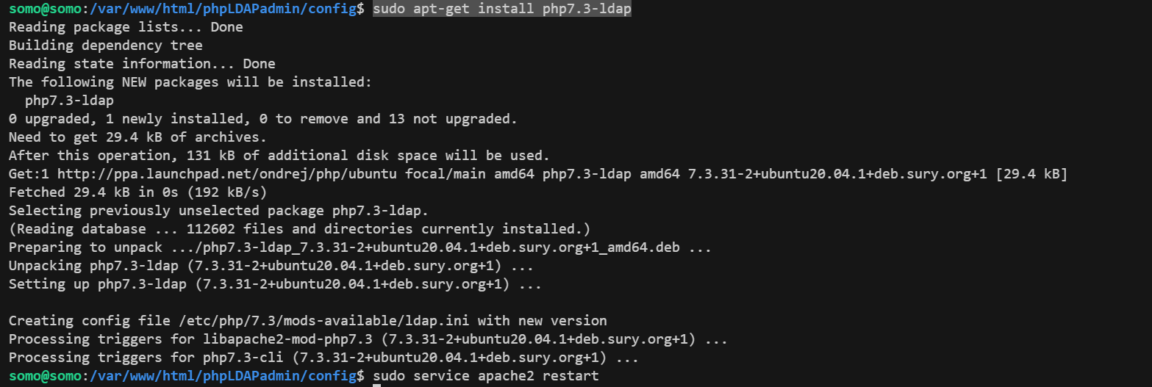

Lo que arreglaría el problema además de hacer que funcione con php7.3.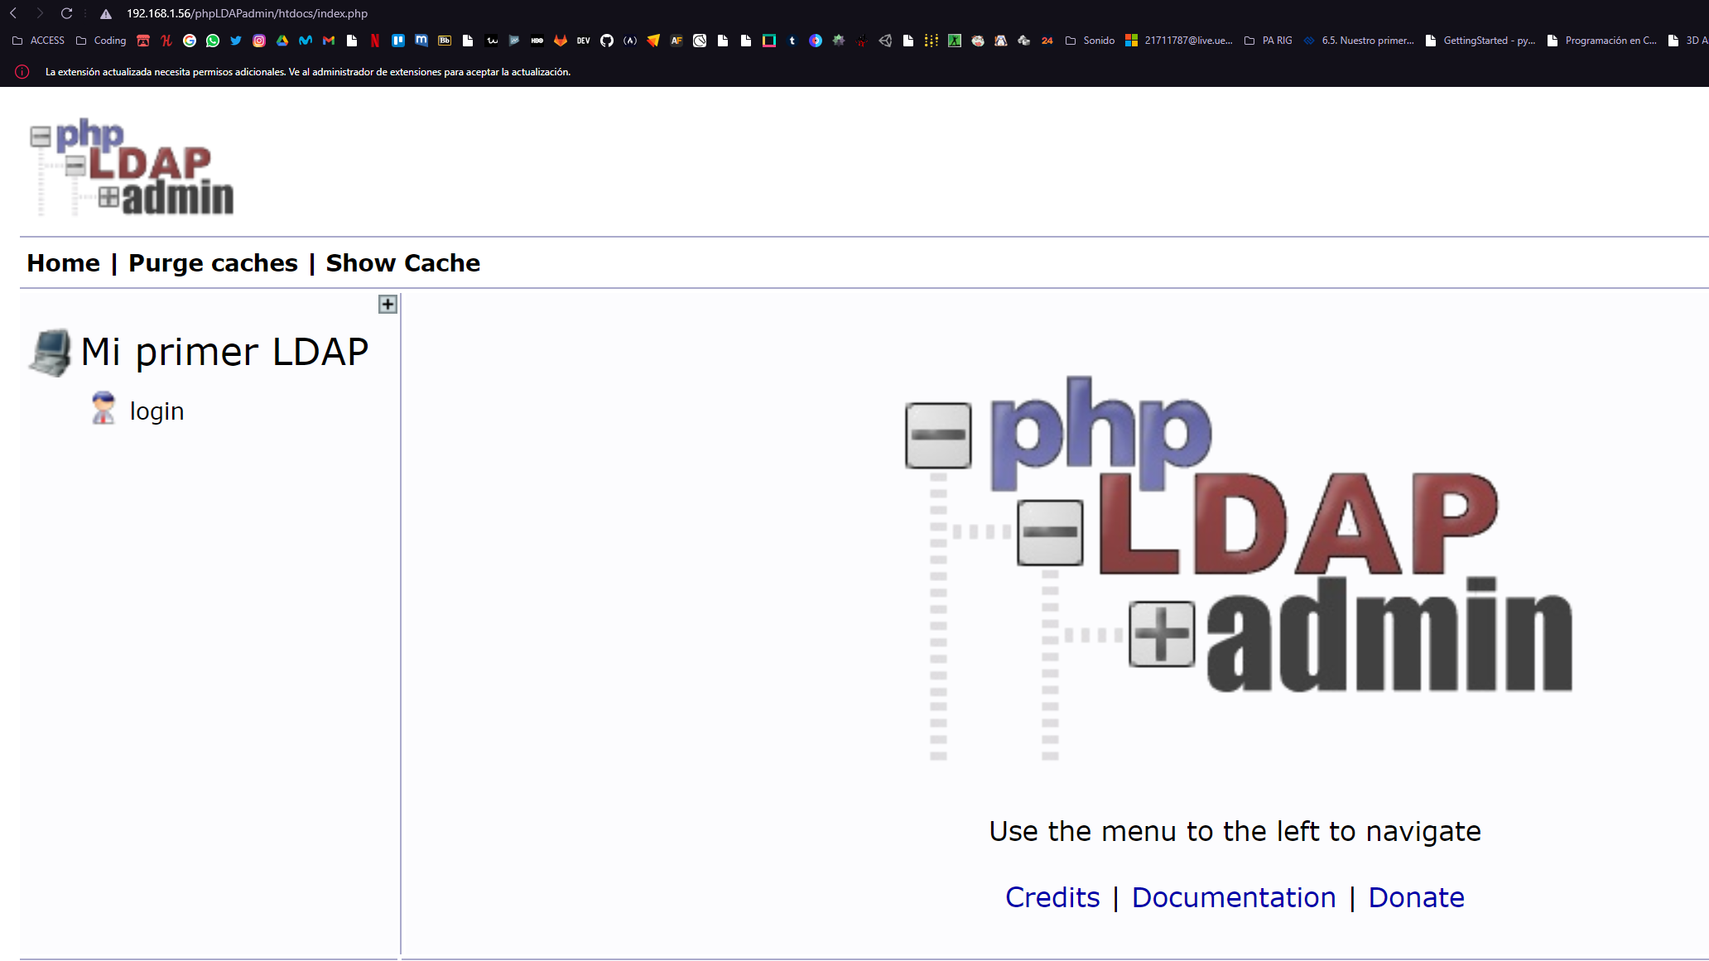

# 9. Entra a la interfaz web con el usuario admin, ¿qué cadena has tenido que poner en username para poder acceder?

La cadena para utilizar para entrar con el usuario admin es, como se ha configurado en el fichero */var/www/html/phpLDAPadmin/config/config.php,* será: ***cn=admin,dc=practicas,dc=administracionsistemas, dc=com***

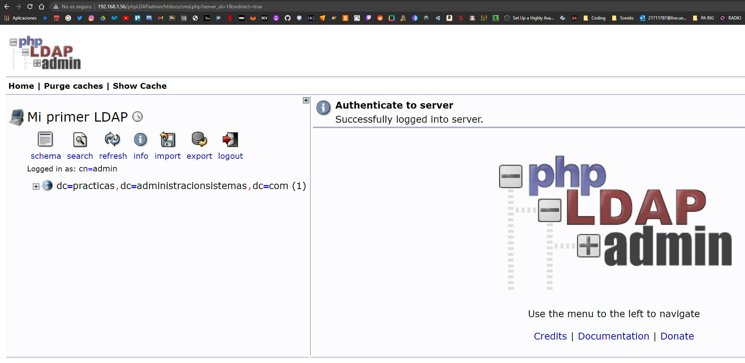

# 10.Crea la siguiente estructura de unidades organizativas y adjunta una captura de pantalla:

* Grupos
* Alumnos
  + Aprobados
  + Suspensos

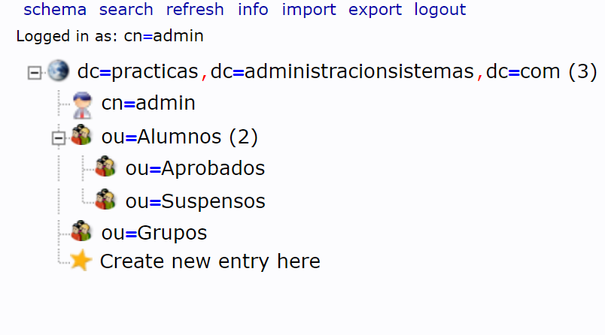 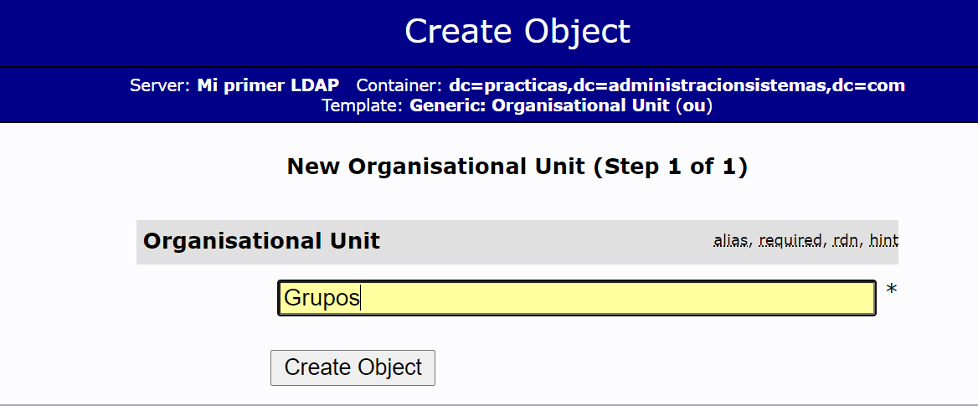

Seleccionando el ***dc=practicas, dc=administracionsistemas, dc=com*** le damos a ***Create a child entry*** seguido de la *template* ***Generic: Organisational Unit*** para crear los dos grupos *“Grupos”* y *“Alumnos”,* y para crear los otros dos de *“Aprobados”* y *“Suspensos”* se hará lo mismo pero seleccionando el ***ou=Alumnos***.

# 11. Dentro de la OU Grupos, crea el grupo de admin y de user. Además Crea un usuario dentro de la OU Aprobados y asígnale el grupo admin. Adjunta captura de pantalla del resultado

Se deberá crear un posix group para los dos grupos de “admin” y “user”. Además, para crear un usuario dentro de la OU Aprobados habrá que crear un Generic User Account, rellenando la información pertinente. Aquí también se podrá asignar el grupo admin al usuario, como se ve en la imagen siguiente:

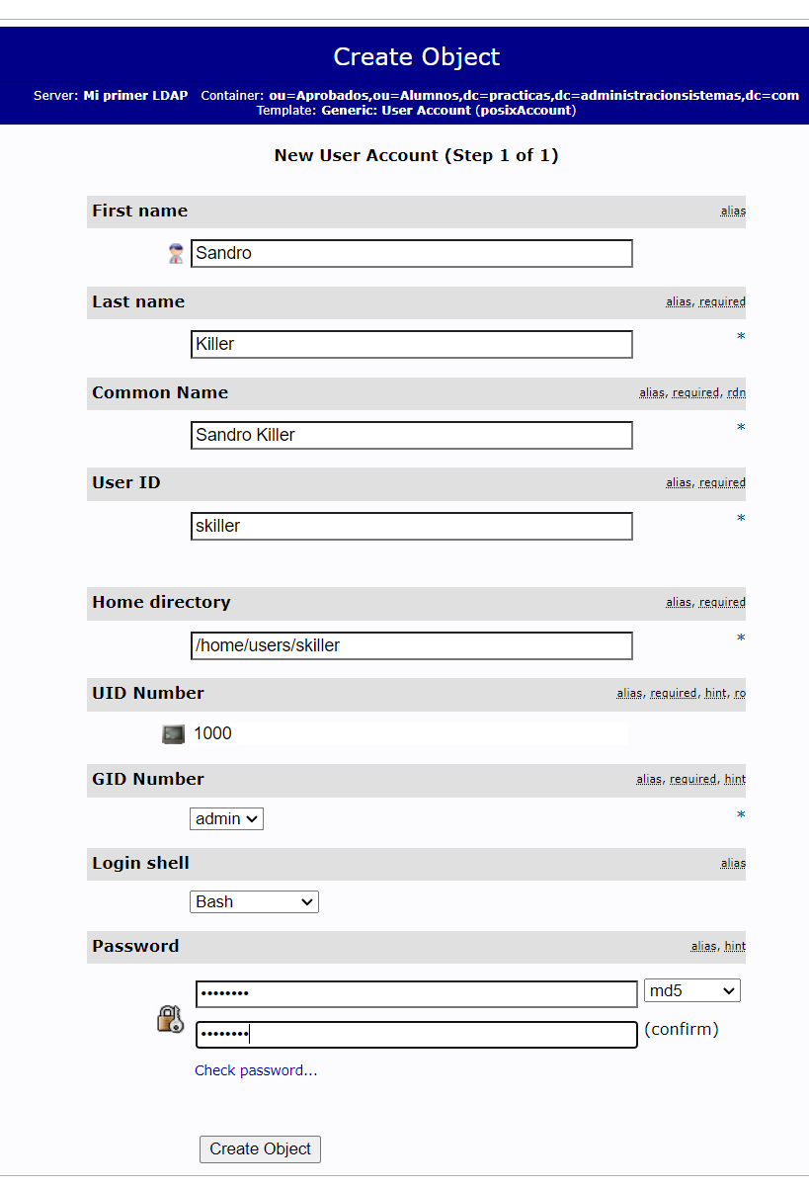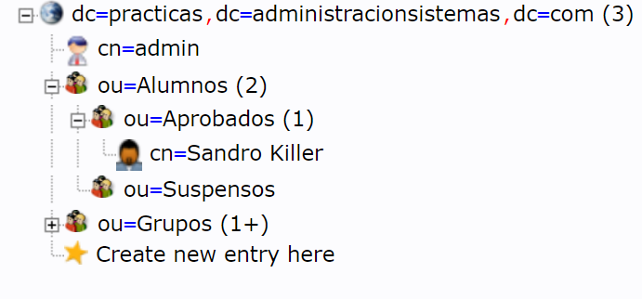

# 12. Para poder autenticar Ubuntu contra LDAP es necesario instalar los paquetes libpam-ldap nscd con la siguiente configuración:

* LDAP server Uniform Resource Identifier: ldap://127.0.0.1
* Distinguished name of the search base: dc=practicas, dc=administracionsistemas, dc=com
* LDAP version to use: 3
* Make local root Database admin: Yes
* Does the LDAP database require login? No
* LDAP account for root: Cadena utilizada para iniciar sesión en
* LDAP root account password: Utilizada en pasos anteriores

Dado que en mi caso, no saltó la interfaz de configuración al instalar los paquetes ***sudo apt-get install libpam-ldap nscd***, hice uso del comando ***sudo dpkg-reconfigure ldap-auth-config***. 

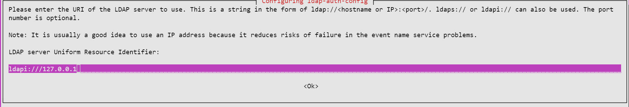 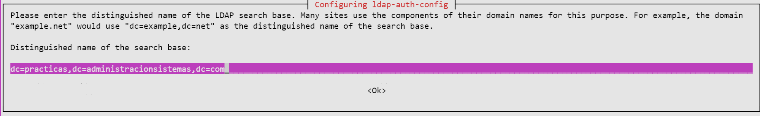  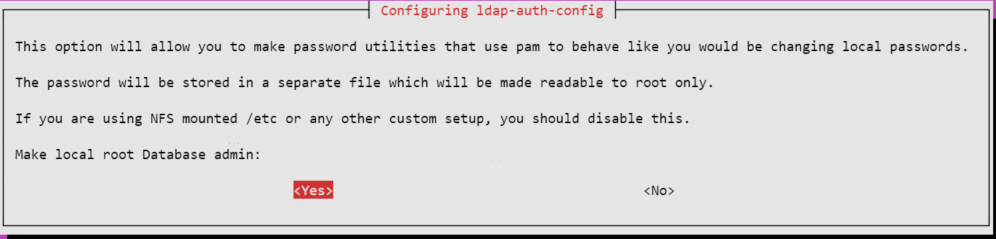 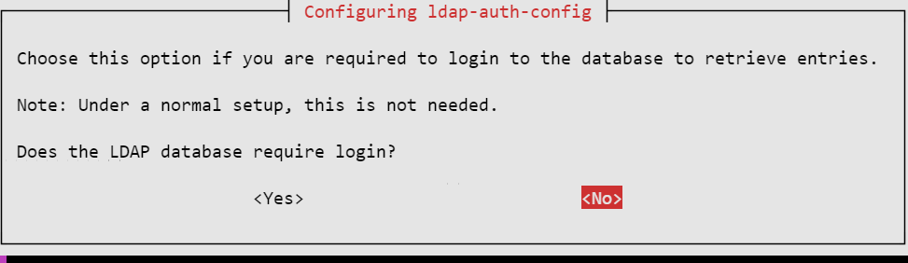 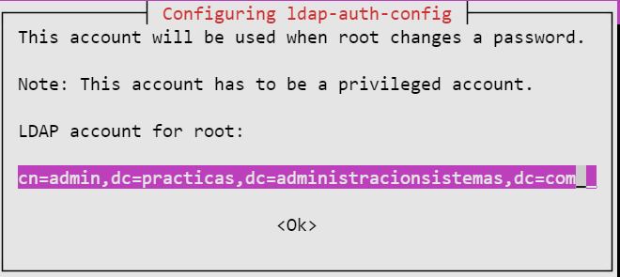 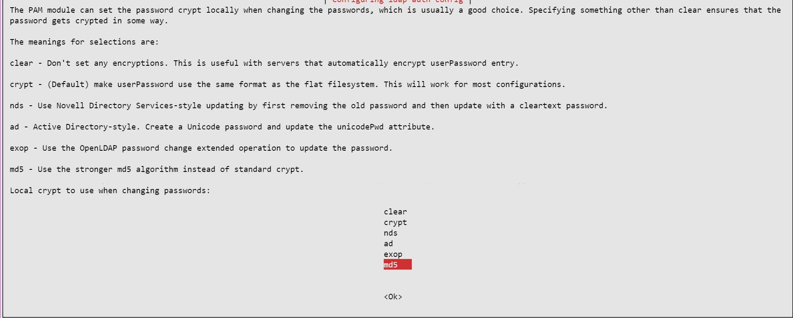

# 13. Describe qué incluyen los paquetes instalados en el punto anterior.

Los paquetes anteriores ofrecen sistemas de autentificación que mejoran la seguridad; autentificará a los usuarios en un servidor *LDAP* en lugar de utilizar los clásicos archivos ***/etc/passwd***, ***/etc/group*** y ***/etc/shadow***.

La librería ***pam-ldap*** permite que las aplicaciones que utilizan ***PAM*** para autentificarse, puedan hacerlo mediante un servidor *LDAP*. Para que el sistema linux se autentifique mediante un servidor LDAP es necesario instalar esta librería ya que utiliza PAM. El archivo de configuración de ésta librería es ***/etc/ldap.conf***. Hay otras aplicaciones o servicios que utilizan PAM para la autentificación y por tanto podrían, gracias a la librería ***pam-ldap***, autentificarse ante un servidor LDAP.

Cabe destacar que para especificar el modo de autentificación de cada servicio es necesario configurar los archivos que se encuentran en la carpeta ***/etc/pam.d/***.

Por otro lado, la librería nss-ldap permite que un servidor LDAP suplante a los archivos ***/etc/passwd***, ***/etc/group*** y ***/etc/shadow*** como bases de datos del sistema. Toma la configuración del archivo anterior ***/etc/ldap.conf***. Además, hay que configurar el archivo ***/etc/nsswitch.conf*** para que se utilice *LDAP* como base de datos del sistema en lugar de los otros 3 archivos mencionados.

# 14. Realizar las siguientes modificaciones en la configuración y adjuntar capturas de pantalla:

* En el fichero /etc/nsswitch.conf para garantizar que los usuarios sean buscados dentro del directorio LDAP. Debes agregar ldap al final de las líneas passwd, group y shadow
* En el fichero /etc/pam.d/common-session agregar la siguiente línea al final: session required pam_mkhomedir.so skel=/etc/skel umask=0022

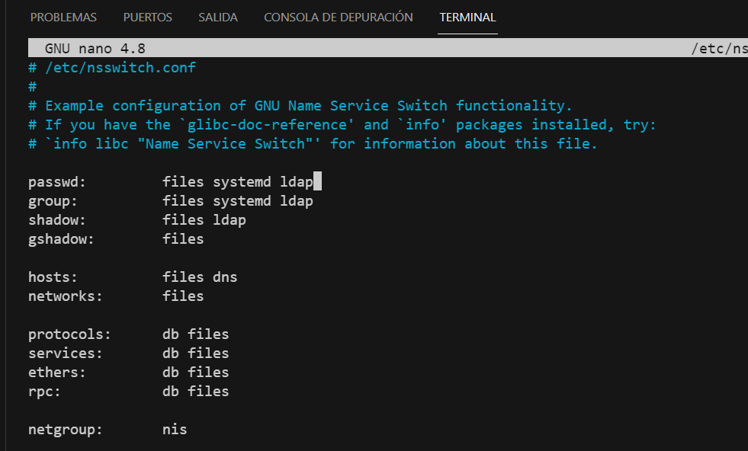 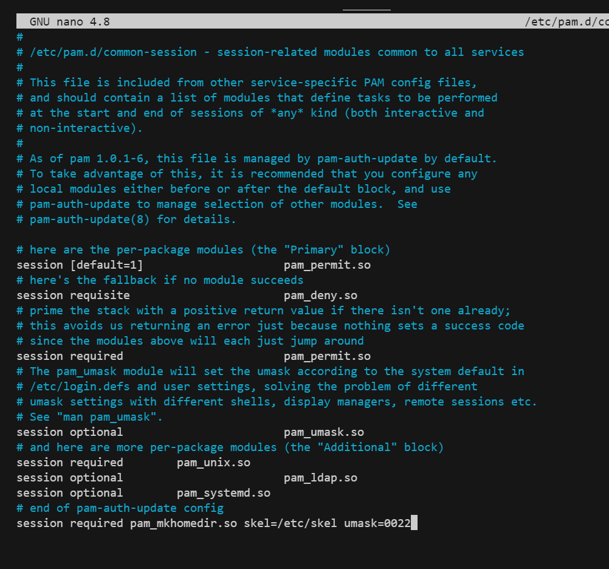

# 15. Reflexión personal sobre la práctica

LDAP parece un sistema extremadamente útil para un administrador de sistemas en grandes corporaciones, y da la impresión de que con lo visto en esta práctica apenas rozamos la superficie. Aún así, he tenido numerosos problemas y ha sido realmente complicado hacer que todo funcionara, lo cual me hace pensar que la comprensión total de lo que se puede llegar a hacer con un servidor LDAP requiere mucho más estudio.

También hay que destacar la falta de tutoriales que se encuentran online, al menos, de las versiones actuales de Ubuntu Server ( había varias guías de 2008 con versiones muy antiguas pero casi ninguna de la 20.04.3 LTS) o el resto de paquetes requeridos durante la instalación y configuración.

Las similitudes que tiene phpLDAPadmin con myPhpAdmin en cuanto a la interfaz gráfica han sido realmente oportunas para navegar por ella, aunque también se ha visto durante la investigación realizada para documentar este proyecto que se pueden realizar las mismas tareas de creación de grupos y usuarios desde la consola.

En general, una herramienta con gran potencial especialmente para gestionar usuarios de grandes corporaciones.

# Desafío. Con JXplorer debes conectarte a tu máquina virtual. Adjunta una breve descripción de los pasos seguidos y una captura de pantalla del árbol generado.

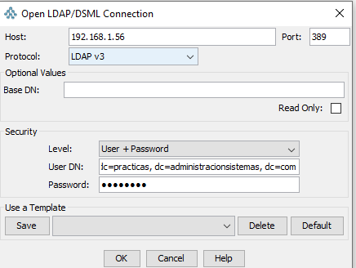 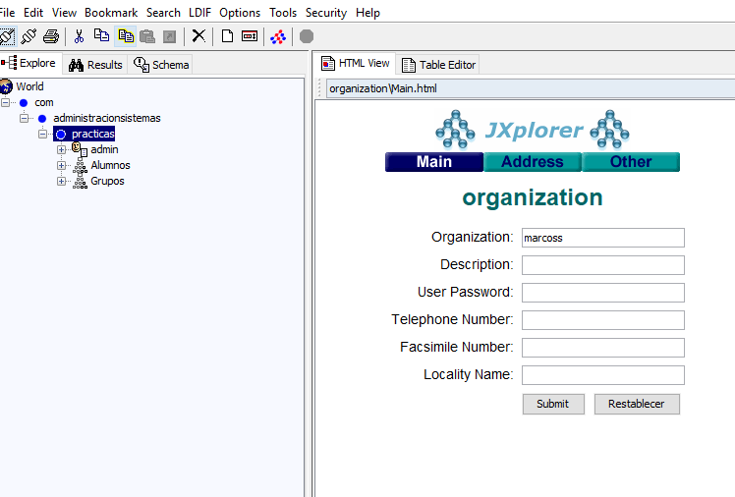

Clicando en el botón superior izquierda se abrirá una ventana para conectarse al servidor LDAP, en ella, escribiremos la ip de la máquina y en security la opción de User+Password. En user dn la cadena utilizada anteriormente para acceder ( ***cn=admin,dc=practicas,dc=administracionsistemas, dc=com*** ) y su contraseña. Al darle a ok ya se habrá accedido al servidor.

El árbol generado se corresponde con el creado anteriormente desde phpLDAPadmin de los OU grupos:

